***Завдання***

1. Вивести список запущених служб, назва яких починається на слова “***MS***” (формат виведення обрати на власний розсуд).

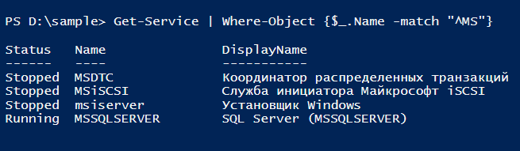

Get-Service | Where-Object {$_.Name -match "^MS"}

1. Знайти у каталозі ***С:\Windows\Microsoft.NET*** та всіх його підкаталогах файли динамічних бібліотек (***.dll***), назви яких починаються на “***aspnet***”.

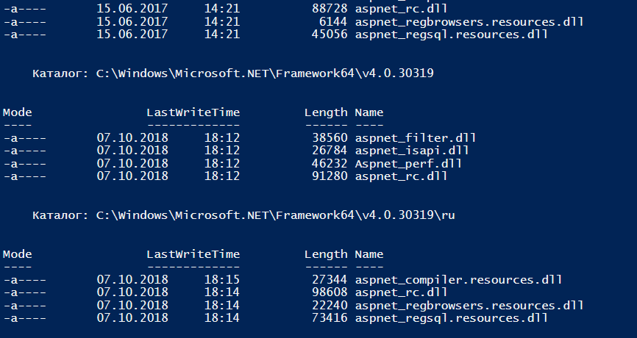

Get-ChildItem C:\Windows\Microsoft.NET -File -Recurse -Force aspnet*.dll

1. Знайти у кореневому каталозі Вашого мережевого диску та його підкаталогах файли зображень, що мають розширення ***.jpg*** та містять у своїй назві тільки літери українського алфавіту.

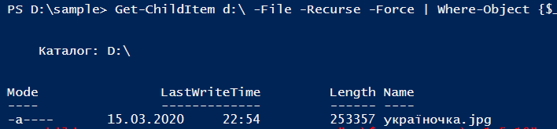

Get-ChildItem d:\ -File -Recurse -Force | Where-Object {$_.Name -match "[А-ЩЬЮЯҐЄІЇа-щьюяґєії].jpg"}

1. Знайти у кореневому каталозі Вашого мережевого диску та його підкаталогах файли, у імені яких у якості другого символу використовується літера “***a***”

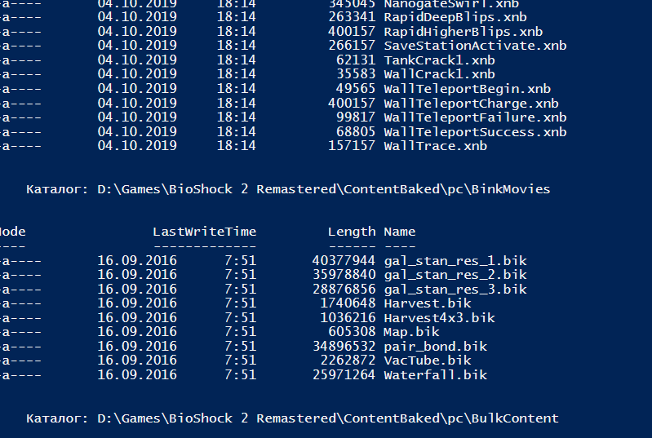

Get-ChildItem d:\ -File -Recurse -Force | Where-Object {$_.Name -match "^.[a].*"}

1. Знайти у каталозі ***С:\Windows*** конфігураційні файли, в іменах яких присутні числа.

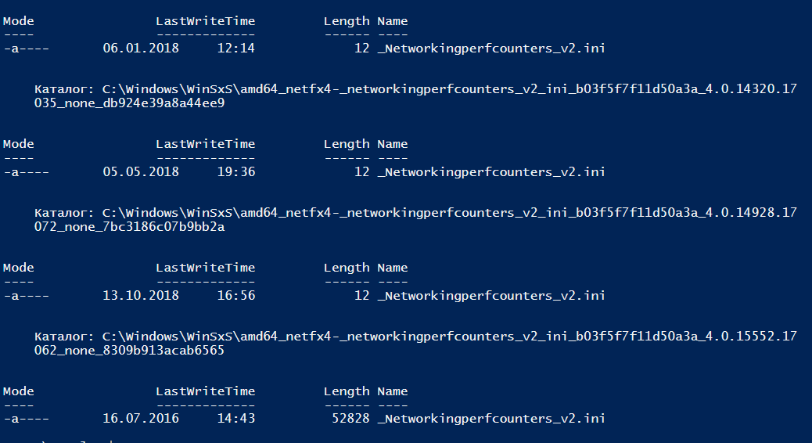

Get-ChildItem C:\Windows -File -Recurse -Force | Where-Object {$_.Name -match "\d.ini"}

1. Вивести список команд, які тим чи іншим чином стосуються роботи з процесами (їх імена закінчуються на слово “***Process***”).

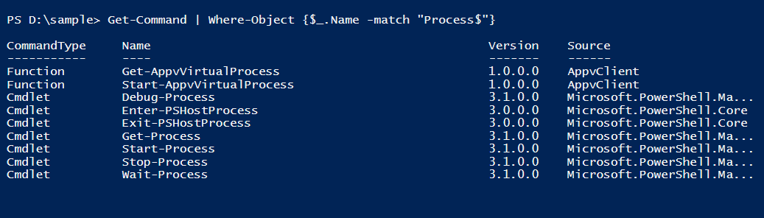

Get-Command | Where-Object {$_.Name -match "Process$"}

***Контрольні питання***

1. Для чого призначені регулярні вирази?

Можна розділяти рядки на компоненти, вибирати потрібні частини рядків для подальшої обробки, робити заміни і т. д.

1. Які дії виконує оператор ***–match*** у **PowerShell**? У чому різниця операторів ***–match*** та ***–cmatch***?

Дозволяє порівнювати текст зліва від нього, з регулярним виразом справа.

***-match*** за замовчуванням не чутливий до регістру символів, на відміну від ***–cmatch.***

1. Яким чином задаються групи символів у регулярних виразах?

У квадратних скобках (н-д: [а-я], [0-9]).

1. Які сиволи у регулярних виразах позначають відповідно початок та кінець рядка?

«^» - початок, «$» - кінець.

1. Які метасимволи використовуються у регулярних виразах PowerShell? Наведіть приклади.

Метасимволи: . ^ $ [ ] { } * ? + \

'something.txt' -match 'i*'